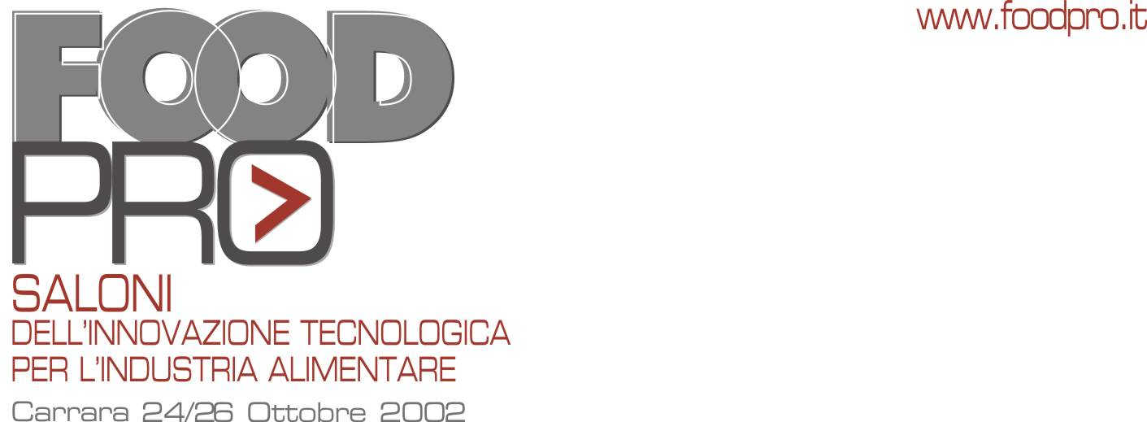 Comunicato stampa n. 10, 24 ottobre 2002

Lo schermo di un computer sulle scatole degli spaghetti
E’ in arrivo la rivoluzione del packaging intelligente. L’Istituto Nazionale di Fisica della Materia presenta a FoodPro gli imballaggi fantastici di Minority Report

Immaginate di entrare in un supermercato e di vedere le scatole di cereali attirare la vostra attenzione con immagini in movimento e raffiche di messaggi come in uno spot televisivo, mentre barattoli di sughi, bibite in lattina e tutte le infinite confezioni di biscotti, detersivi, latte, surgelati, formaggi e via elencando, si animano strizzandovi l’occhio con analoghi filmati accattivanti. Non solo. Gli stessi scaffali sembrano aver vita propria grazie a un display elettronico per ogni merce che qualcuno aggiorna con un tocco di computer anche da centinaia di chilometri di distanza.
Il packaging intelligente è la nuova frontiera dell’industria alimentare. E questo scenario avveniristico a metà tra il miracoloso e l’inquietante, intravisto nell’ultimo film di Spielberg Minority Report, è stato presentato oggi ufficialmente come progetto concreto dal professor Pierangelo Rolla, uno dei ricercatori di punta dell’Istituto Nazionale di Fisica della Materia, al convegno Scienza, Tecnologia e Industria per il Packaging organizzato dall’Università di Pisa nel quadro di FoodPro, il Salone dell’Innovazione Tecnologica per l’Industria Alimentare, in programma fino a sabato a Carrara.
Il futuro del packaging intelligente è in effetti molto più vicino di quanto ogni onesta massaia riesca a immaginare. Già nel 2003, ha spiegato Rolla, saranno pronte le prime applicazioni di uno speciale tipo di imballaggio capace di irrigidirsi a comando sotto l’azione di particolari radiazioni. E già si prevede di rivestire scatole e bottiglie con pellicole plastiche che profumano, cambiano colore per proteggere il prodotto dalla luce, riscaldano o raffreddano il contenuto e altre meraviglie.
A partire dal 2004 dovrebbero invece apparire i prototipi delle confezioni con schermo incorporato, una tecnologia che con promesse straordinarie si sta sperimentando anche in Inghilterra nei laboratori di Cavendish dell’Università di Cambridge in collaborazione con la multinazionale Plastic Logic.
Siamo nel campo delle nanotecnologie, ha ricordato Rolla, ovvero delle tecnologie che sviluppano dispositivi delle dimensioni di un miliardesimo di millimetro. L’Istituto Nazionale di Fisica della Materia crea appunto transistor che possono essere inclusi in pellicole per l’imballaggio. Dunque non più i circuiti elettronici in silicio, ma transistor di polimero, invisibili e di spessore assolutamente inavvertibile, stampati direttamente su sottilissime pellicole in plastica con tecniche a getto d’inchiostro. E’ un campo in cui l’Italia resta all’avanguardia malgrado lo smantellamento della chimica negli ultimi decenni.
“Tutto ciò”, ha spiegato Rolla, “è destinato a rivoluzionare il mondo del commercio. Per l’industria, la pubblicità, i consumatori stessi si spalancano possibilità alle quali oggi si fa perfino fatica a pensare. Ne dico una tra tante: i chip inseriti nella confezione potranno trasmettere i dati del prodotto a un sensore contenuto nel carrello che automaticamente farà il conto, addebitandolo alla fine sulla carta di credito senza l’intervento delle casse”.
Se le nuove tecnologie e i nuovi materiali contribuiranno anche alla lotta per la sicurezza alimentare e per la difesa dell’ambiente è invece questione al momento controversa. Di certo, ha detto Rolla, il problema della sicurezza è legato alle leggi e ai controlli. Quanto all’ambiente, riciclare gli imballaggi è spessissimo complicato perché sono formati anche da 6-7 strati di materiali diversi. Sarà però più facile usare le confezioni per dare informazioni sui materiali di cui sono fatte. “Ma una vera riduzione dell’impatto ambientale”, ha concluso, “si ottiene solo riducendo lo spessore dell’imballaggio e aumentandone la biodegradabilità. Un risultato non impossibile se si useranno specifici materiali”.

Food Pro, Carrarafiere, viale Galileo 133, Marina di Carrara (MS) Tel. 0585.787963 Fax 0585.787602
Orario: 9,30 – 18. Ingresso: € 5 (libero per gli operatori) Web: .www.foodpro.it E.mail: info@carrarafiere.com

Ufficio stampa: Riccardo Catola, via degli Artisti 15B – 50132 Firenze
Tel.: 055.5522867; 055.5522892 Fax 055.5534865 Cell. 0335.5618585 E-mail: r.catola@flashnet.it

